La enfermedad de la roya en cultivos de Caturra y algoritmos para encontrarla
Miguel Roldán Yepes  Universidad EAFIT  Colombia  mroldany@eafit.edu.co | Manuela Guarnizo Sepulvedad  Universidad EAFIT  cOlombia  mguarnizos@eafit.edu.co | Mauricio Toro  Universidad EAFIT  Colombia  mtorobe@eafit.edu.co

RESUMEN
En este trabajo se busca solucionar el problema a la enfermedad de la roya en las plantaciones de café al crear algoritmos que puedan determinar si una plantación tiene o no la enfermedad. Es importante resolver este problema ya que el café es una de las principales exportaciones de Colombia y no podemos dejar que una enfermedad en el café afecte su producción y exportación.
Una vez resuelto este problema, se pueden usar los mimos métodos para curar o prevenir distintas enfermedades en las plantas como enfermedades en la papa, el aguacate, etc.

Palabras clave
- Roya
- Análisis de datos
- Detección
- Características
- Atributos

Palabras clave de la clasificación de la ACM
- Abstracion
- Data types and estructures
- Interpreters
- Oracles and desition trees
- Pattern matching
- Sorting and searching

1. INTRODUCCIÓN
Es la justificación de las condiciones en el mundo real que llevan al problema. En otras palabras, es hablar sobre qué va a tratar el documento e incluir la historia de este problema.
En este documento intentaremos mostrar algoritmos posibles para encontrar la roya en los cultivos del café Caturra.
La roya es una enfermedad casada por el hongo Hemileia vastatrix y es una de las pestes más catastróficas en las plantas en los últimos 100 años y solo afecta a los cultivos de café (con algunas excepciones).
La primera documentación de esta enfermedad fue en el año 1868 en Sri-Lanka, que fue tan fuerte que los pobladores decidieron arrancar el café y cultivar té.
Se expandió por el mundo llegando a Colombia en el año 1976.
Esta enfermedad ataca a la planta haciendo caer sus hojas rápidamente afectando su rendimiento hasta que muere.

2. PROBLEMA
Tenemos que crear un algoritmo capaz de detectar la presencia de la roya en un cultivo de café Caturra.
Esto es muy importante para Colombia ya que el café es uno de los principales productos de exportación y de consumo en el país. Si este tiene una enfermedad, esto afectaría directamente en la economía al bajar su producción y exportación, por lo que hay que primero saber cuándo un cultivo tiene la enfermedad para luego ser tratada y aprender cómo prevenirla.
Una vez resuelto este problema, se puede utilizar como ejemplo para las soluciones o prevención de otras enfermedades ya sea en el café o en otro tipo de planta.

3. TRABAJOS RELACIONADOS

3.1 Find-s
Es un algoritmo usado en inteligencia artificial, que tiene como objetivo generar una hipótesis en base a un conjunto dado. En el conjunto se dan atributos (soleado, lluvioso; alto, bajo…) además que un atributo aparte que será binario (1, 0; si, no; +, -). La hipótesis se nutre de los atributos en común de los que cumplen con el atributo binario pedido.
Una vez encontrada la hipótesis, se usa para comparar si nuevos conjuntos la cumplen.
Este algoritmo podría encontrar los síntomas de la planta cuando esta tiene la roya o cuando puede contraerla, nutriéndose de un conjunto “entrenamiento” con el cual adquiere la hipótesis y así verificar en otros cultivos si tienen la enfermedad para así tratarla o prevenirla.

3.2 Algoritmo Cobertura
Se llama de cobertura porque busca una regla que “cubra” la mayoría de instancias de una clase y separe aquellas que no pertenezcan.
Este recibe un conjunto de atributos que van generando reglas que se van perfeccionando a medida que avanza el algoritmo. Se crean las reglas suficientes para cubrir la mayor cantidad de instancias.
Cuando haya conseguido las reglas en base a un conjunto “entrenamiento”, estas pueden utilizarse en diferentes muestras para conseguir información de si está o no la enfermedad.

3.3 Título del tercer trabajo relacionado
Aquí deberán mencionar el tercer problema algorítmico relacionado documentado y una solución

3.4 Título del cuarto trabajo relacionado
Aquí deberán mencionar el cuarto problema algorítmico relacionado documentado y una solución

4. Título de la primera estructura de datos diseñada

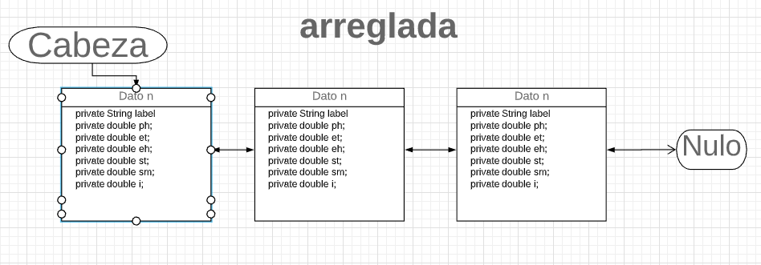4.1 Operaciones de la estructura de datos
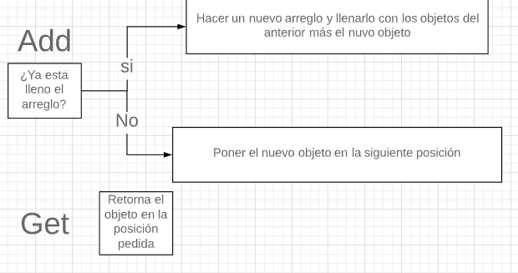
4.2 Criterios de diseño de la estructura de datos
Diseñamos la estructura de datos de esta manera para que fuera más rápido en términos de complejidad el hecho de crear la lista y conseguir sus elementos.
Solo creamos los métodos add y get porque creemos que son los únicos que necesitaremos a lo largo del proyecto.

4.3 Análisis de Complejidad
Método | Complejidad
Get | O(1)
Add | O(n)

4.4 Tiempos de Ejecución
Método | Tiempo
Creación | 42ms
Get | 0 ms
Add | 0-1 ms

4.5 Memoria
 | conjunto 1 | conjunto 2 | conjunto 3 | conjunto 4
Memoria | 179MB | 179MB | 179MB | 179MB

4.6 Análisis de los resultados
En promedio los tiempos de los métodos nunca llegaba al milisegundo ya que los métodos necesitan de conjuntos de datos aún más grandes para llegar a demorarse más (aunque el get se demoraría lo mismo). La memoria nunca varió el tamaño, aunque intentamos todo.

REFERENCIAS

- Estructura de datos-Algoritmo find-s(2018) https://bit.ly/2YYcK0y.
- Estructura de datos-Algoritmo de cobertura(2017) https://bit.ly/2ZToi2l.
- Salma Abigail Lopez(2015) https://bit.ly/2GY1w1N.
- CropLife Latin America. Roya del cafeto https://bit.ly/2w9OCbL

